Cho hệ thống như hình bao gồm một vi điều khiển STM32 và 2 IC 74HC595 lái 2 LED ma trận 8x8 kết hợp IC giải mã 74HC238. (tải file dự án Proteus 8.17)

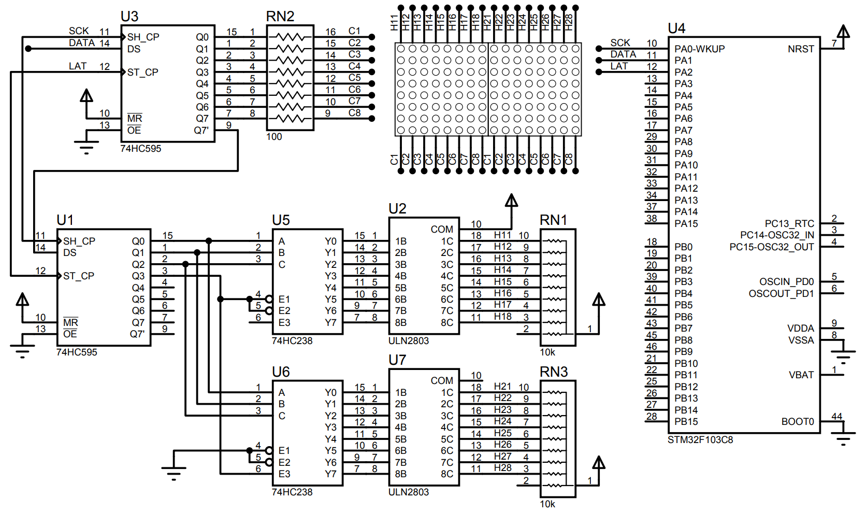

**1.**Tính mã font cho bảng hiển thị ký tự sau:*(Dữ liệu đổ ra các cột****Cx****và quét theo các hàng****Hx****)*

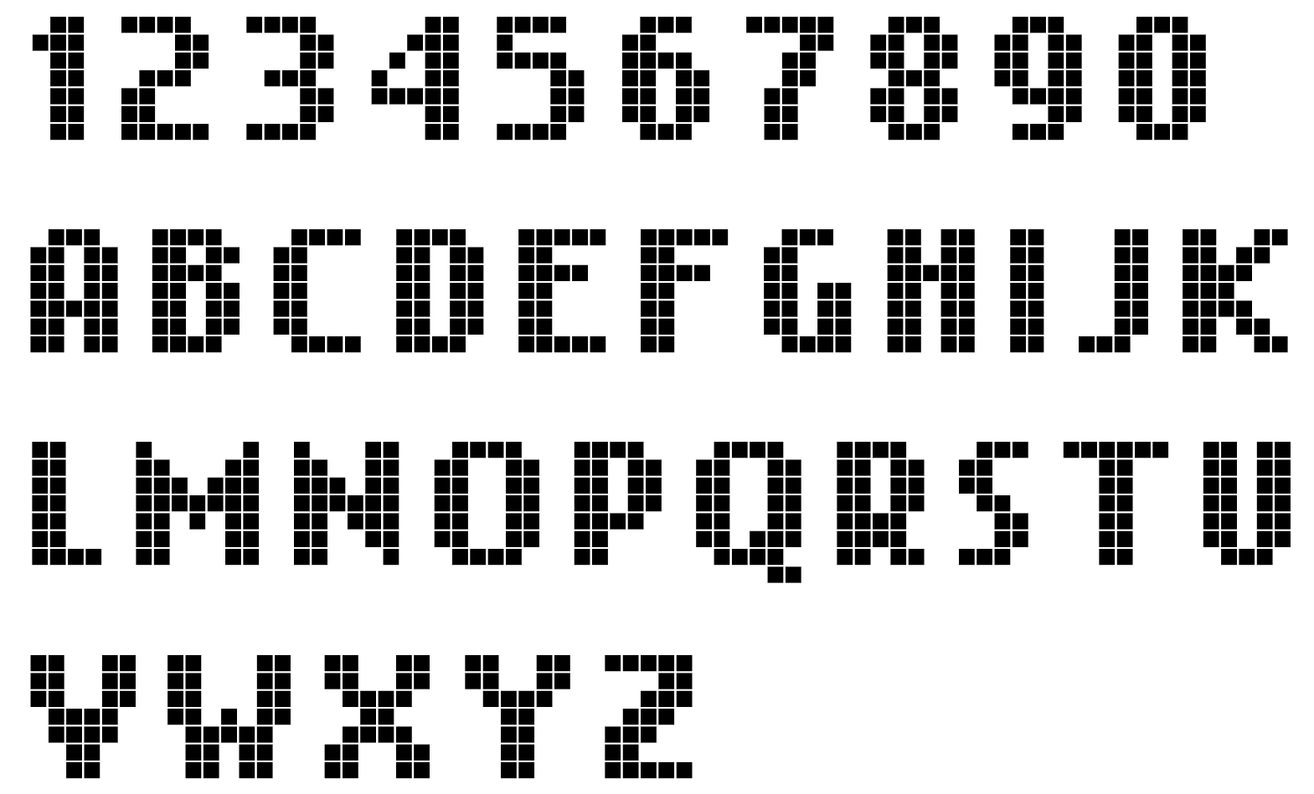

***2.****Dựa vào bảng font đã tính ở câu****1****, viết hàm void****LED88S_DisplayNum****(uint8_t****num,****uint8_t****pos****) để hiển thị lên LED ma trân số****num****tương ứng tại vị trí pos. Ví dụ:*

* *Gọi hàm****LED88S_DisplayNum****(****1, 0****), LED ma trận sáng số (1) tại vị trí pos = 0 : LED ma trận Bên trái (H11 ... H18)*
* *Gọi hàm****LED88S_DisplayNum****(****6, 1****), LED ma trận sáng số (6) tại vị trí  pos = 1 : LED ma trận bên phải (H21 ... H28)*

***3.****Dựa vào bảng font đã tính ở câu 1, viết hàm void****LED88S_DisplayChar****(uint8_t****ch,****uint8_t****pos****) để hiển thị lên LED ma trận ký tự****ch****tương ứng. Ví dụ:*

* *Gọi hàm****LED88S_DisplayChar****(****'A', 0****), LED ma trận sáng ký tự (A) tại vị trí pos = 0 (LED ma trận bên trái)*
* *Gọi hàm****LED88S_DisplayChar****(****'X', 1****), LED ma trận sáng ký tự (X) tại vị trí pos = 1 (LED ma trận bên phải)*
* *Gọi hàm****LED88S_DisplayChar****(****'5', 1****), LED ma trận sáng ký tự (5) tại vị trí pos = 1 (LED ma trận bên phải)*

***4.****Dựa vào hàm****LED88S_DisplayChar****đã viết ở câu****3****, viết hàm****LED88S_DisplayString****(uint8_t \*****s****) để hiển thị lên LED ma trận lần lượt****2****ký tự trong chuỗi****s****nhập vào. Trì hoãn giữa lần hiển thị 2 ký tự là 200ms). Ví dụ gọi hàm****LED88S_DisplayString((****uint8_t****\*)"****ABCDEFGHIJKLMNOPQRSTUVWXYZ****")****làm LED ma trân hiển thị lần lượt từ AB, CD, EF, ... đến YZ.*